- Список вопросов по дисциплине "Алгоритмы, программирование и структуры данных"

Алгоритм. Память и время как ресурсы.

- АЛГОРИТМ – набор шагов или инструкций, необходимых для выполнения задачи / a set of steps a program takes to finish a task.
+ набор конечного числа правил, задающих последовательность выполнения операций компьютерной программой для решения задачи определенного типа.

СВОЙСТВА:
● Конечность. Алгоритм всегда должен заканчиваться после
выполнения конечного числа шагов.
● Определенность. Действия, которые нужно выполнить,
должны быть определены (должны быть четкими) для каждого возможного случая.
● Ввод. Алгоритм имеет некоторое (возможно, равное
нулю) число входных данных.
● Вывод. У алгоритма есть одно или несколько выходных
данных = величин, имеющих вполне определенную
связь с входными данными.
● Эффективность. Алгоритм обычно считается
эффективным, если все его операторы достаточно просты
для того, чтобы их можно было точно выполнить в
течение конечного промежутка времени с помощью
карандаша и бумаги.
__________________________________________________________________________________
RAM
- Анализ пространственной памяти → время исполнения (функция от размера входа) → анализ алгоритма

Использование основной памяти (зачастую RAM) нужной алгоритму. Для анализа алгоритма обычно используется анализ пространственной сложности алгоритма, чтобы оценить необходимую память времени исполнения как функцию от размера входа. Результат обычно выражается в терминах «O» большое.
Аспекты использования памяти:
Кол-во памяти для…
● Хранения кода (алгоритма).
● Памятиходные данные (????)
● Выходные данные (некоторые алгоритмы, такие как сортировки, часто
переставляют входные данные и не требуют дополнительной
памяти для выходных данных).
● Вычислительный процесс (сюда входят именованные переменные и
любое стековое пространство, необходимое для вызова
подпрограмм, которое может быть существенным при
использовании рекурсии).

O-символика как инструмент оценки ресурсов, различные асимптотики (логарифм, полином, экспонента).

- O – результат анализа пространственной (сколько места займет) и временной сложности алгоритма
- ЗАЧЕМ?! → оценка необходимой памяти времени исполнения
- КАК?! → функция от размера входа и время работы = функция от размера входных данных (видосик посмотри)

Обозначение от «Ordnung» – нем. (порядок), 1894, Пауль Бахман. «О» большое — математическое обозначение для сравнения асимптотического поведения (асимптотики) функций.
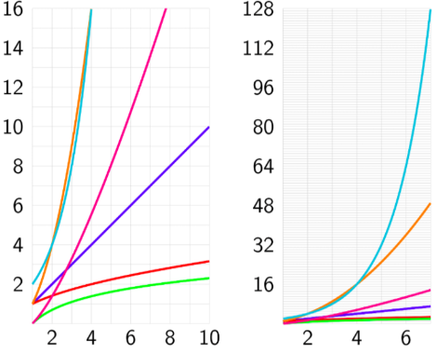
Если f(n) является функцией от положительного целого n, можно использовать запись O(f(n)); она обозначает величину, точное значение которой неизвестно, и известно только, что ее значение не слишком велико.

Запись O(f(n)) всегда означает следующее: существуют положительные константы M и n0 , такие, что величина xn, представленная в виде O(f(n)), удовлетворяет условию

|xn | ≤ M |f (n)| для всех целых n ≥ n0. Фраза «сложность алгоритма есть O(f(n))» означает, что с увеличением параметра n, характеризующего количество входной информации алгоритма, время работы алгоритма будет возрастать не быстрее, чем f(n), умноженная на некоторую константу.
→ → → → → →

КРАТКО:
- O(f(n)) – пишем, если функция от положительного целого n. Значение величины неизвестно (оно не слишком велико).
- O(f(n)) – жили-были положительные константы M и n0 и стали они однажды представлены в виде xn → O(f(n)) – удовлетворяет условию. (ниче не поняла)
- if n ≥ n0 → |xn | ≤ M |f (n)| (для всех целых чисел)
- «Сложность алгоритма есть O(f(n))» – если n увеличивается (n = кол-во входной информации) → время работы НЕ БУДЕТ возрастать БЫСТРЕЕ, чем f(n) * Const

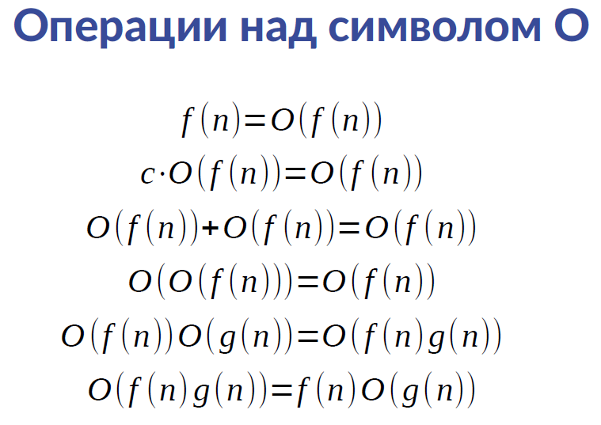

Класс P = polynomial = множество алгоритмов, время работы которых почти не зависит от размера входных данных (не превосходит многочлена от размера данных по теории алгоритмов)

Метод математической индукции, использование для доказательства оценок.
1) Доказать, что P(1) верно.
2) Доказать, что “если P(1), P(2), . . . , P(n) справедливы, то P(n + 1) также
справедливо”; это доказательство должно иметь силу для любого целого положительного n.
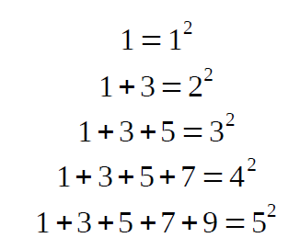
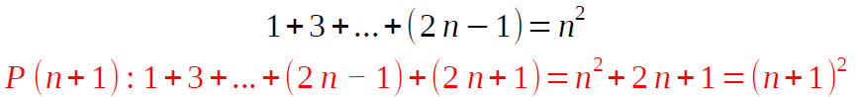
Математическая индукция для алгоритма B
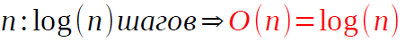
* Метод математического доказательства используется для доказательства истинности некоторого утверждения для всех натуральных чисел.

* Для этого сначала проверяется истинность утверждения с номером 1 — база (базис) индукции, а затем доказывается, что если верно утверждение с номером n, то верно и следующее утверждение с номером n + 1 — шаг индукции или индукционный переход.

Алгоритмы для работы с большими числами: сложение, умножение, быстрое возведение в степень
Длинная арифметика - набор алгоритмов для поразрядной работы с числами произвольной длины (применяется как с небольшими числами (превышающими ограничения), так и с огромными числами), чаще всего до 10 в 100000.
- “Длинные” числа разбиваются на разряды (размер каждого произвольный).
- Размерные ограничения связаны с тем, что нужно перемножать между собой разряды. → Ограничения на квадрат размера разряда связаны с необходимостью перемножать между собой разряды. Если квадрат разряда превышает ограничение своего типа, при умножении возможны переполнения.
Быстрое возведение в степень применением рекурсии

Арифметика по модулю: сложение, умножение, возведение в степень.
Арифметика по модулю — привычные арифметические операции (сложение, вычитание, умножение), но после проведения операции берется остаток от деления результата на некое фиксированное число p. Так, в арифметике по модулю 7 имеем
Операции по модулю:
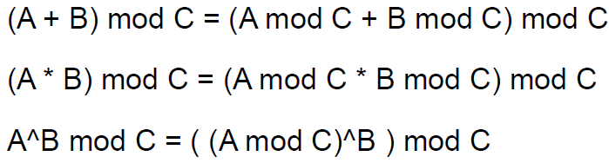
Сравнимые числа – Если два целых числа a и b при делении на m дают
одинаковые остатки, то они называются сравнимыми (или равноостаточными) по модулю числа m.
a ≡ b (mod m)

Использование массивов, состоящих из чисел “коротких” (играют роль цифр)
и число st, означающее позиции с которой начинаются отличные от нуля цифры.

Зададим максимальную длину длинного числа MAXLEN
Зададим основание “системы счисления” SYS
Наивный алгоритм имеет сложность O(N), где N - степень.
Помня о том, что при возведении числа в степени в какую-либо степень
показатели степеней перемножаются. Отсюда следует, что возможно
сократить четные степени. Например:
3^4 - 3 операции умножения
(3^2)^2 - 2 операции умножения.

Алгоритм Евклида, расширенный алгоритм Евклида.
Алгоритм Евклида: даны два целых положительных числа m и n.
Требуется найти их наибольший общий делитель, т. е. наибольшее целое положительное число, которое нацело делит оба числа m и n.

E1. [Нахождение остатка] Разделим m на n, и пусть
остаток от деления будет равен r (где 0 ≤ r < n).
E2. [Сравнение с нулем] Если r = 0, то выполнение
алгоритма прекращается; n — искомое значение.
E3. [Замещение] Присвоить m ← n, n ← r и вернуться
к шагу E1.

Расширенный алгоритм Евклида:
ax + by = НОД(a,b)
Пусть (x1, y1) - решение для задачи новой пары (b%a, a). Тогда:
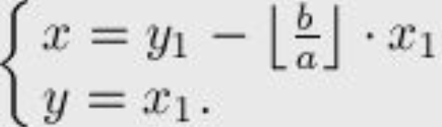

Проверка чисел на простоту, решето Эратосфена.
* Простое число – число, большее 1, которое делится нацело только на себя и 1 (имеет два натуральных делителя). Необходимо узнать, существуют ли такие натуральные числа x, y ( 1 < x, y < N), что x*y = N. Условимся, что x<=y, тогда можно сказать, что x меньше либо равен квадратному корню из числа N.

* Решето Эратосфена — алгоритм нахождения всех простых чисел, не
превышающих некоторое натуральное число n.

1. Выписать подряд все целые числа от двух до n (2, 3, 4, …, n).
2. Пусть переменная p изначально равна двум — первому простому числу.
3. Зачеркнуть в списке числа от 2p до n, считая шагами по p (это будут
числа, кратные p: 2p, 3p, 4p, …).
4. Найти первое незачёркнутое число в списке, большее чем p, и присвоить
значению переменной p это число.
5. Повторять шаги 3 и 4, пока возможно.

Криптография: схемы с закрытым ключом, RSA.
RSA (аббревиатура от фамилий Rivest, Shamir и Adleman) —
криптографический алгоритм с открытым ключом, основывающийся на
вычислительной сложности задачи факторизации больших полупростых
чисел. Асимметричное шифрование.
Например, 592939 * 592967 = 351593260013. Но как имея только число
351593260013 узнать числа 592939 и 592967? Это называется «сложность
задачи факторизации произведения двух больших простых чисел», т.е. в
одну сторону просто, а в обратную невероятно сложно.
Закрытый ключ используется для расшифровки данных, зашифрованных с использованием соответствующего открытого ключа. Только владелец закрытого ключа может успешно расшифровать данные и получить исходное сообщение.
Используется при обмене данными и в качестве цифровой подписи.
Является базовой частью протокола HTTPS.

Процедура создания ключей:
1. Выбираем два случайных простых числа p и q
2. Вычисляем их произведение: N = p * q
3. Вычисляем функцию Эйлера: 𝜑(N) = (p-1) * (q-1)
4. Выбираем число e (обычно простое, но необязательно), которое меньше
𝜑(N) и является взаимно простым с 𝜑(N) (не имеющих общих делителей
друг с другом, кроме 1).
5. Ищем число d, обратное числу e по модулю 𝜑(N) .Т.е. остаток от деления
(d*e) и 𝜑(N) должен быть равен 1. Найти его можно через расширенный
алгоритм Евклида.
e и n – открытый ключ
d и n – закрытый ключ
https://pythontutor.com/ это визуализатор кода

Квадратичные сортировки (вставками, выбором минимума).
Алгоритм сортировки — это алгоритм для упорядочивания элементов в списке. В случае, когда элемент в списке имеет несколько полей, поле, служащее критерием порядка, называется ключом сортировки.
Квадратичные сортировки: простыми обменами, пузырьком, вставками
Сложность сортировки простыми обменами: O(n2)
Сортировка вставками:
В начальный момент отсортированная последовательность
пуста. На каждом шаге алгоритма выбирается один из
элементов входных данных и помещается на нужную
позицию в уже отсортированной последовательности до тех
пор, пока набор входных данных не будет исчерпан.
Данный алгоритм можно ускорить при помощи использования бинарного поиска для нахождения места текущему элементу в отсортированной части. Проблема с долгим сдвигом массива вправо решается при помощи смены указателей.
Сложность: O(n2)
Сравнение сортировок
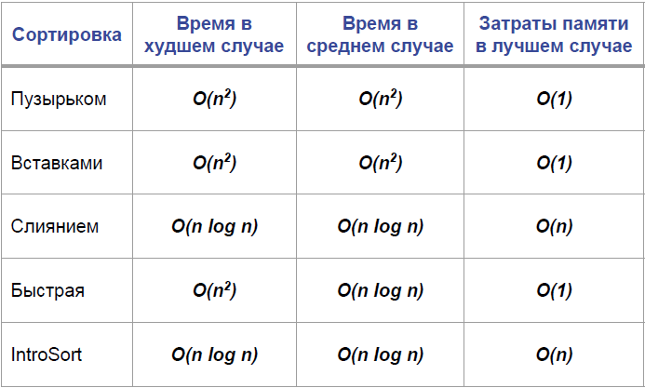

Метод «разделяй и властвуй». Бинарный (двоичный) поиск.
Метод “разделяй и властвуй”
В начальный момент отсортированная последовательность пуста. На каждом шаге алгоритма выбирается один из элементов входных данных и помещается на нужную
позицию в уже отсортированной последовательности до тех пор, пока набор входных данных не будет исчерпан. Данный алгоритм можно ускорить при помощи
использования бинарного поиска для нахождения места текущему элементу в отсортированной части. Проблема с долгим сдвигом массива вправо решается при помощи смены указателей.
Сложность: O(n2)

Бинарный (двоичный) поиск
Сложность: O(log n)
Бинарный поиск - это алгоритм, получающий на входе отсортированный список элементов. Если элемент, который вы ищете, присутствует в списке, то бинарный поиск возвращает ту позицию, в которой он был найден. В противном случае бинарный поиск возвращает null
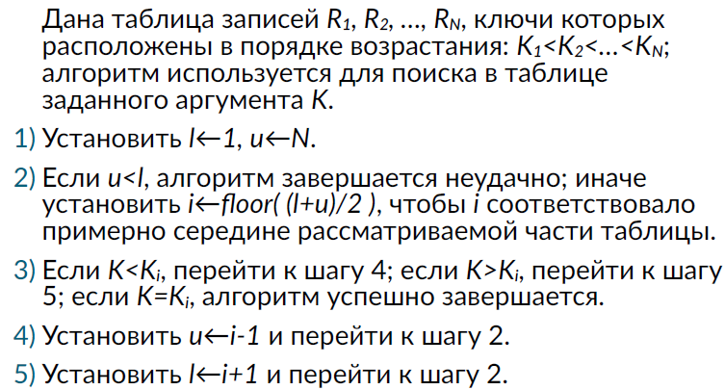
Математическая индукция для алгоритма B:
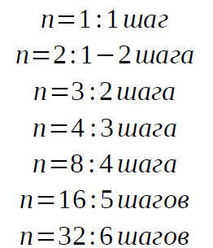

Сортировка слиянием: наивная и эффективная реализация.
Сортировка слиянием:
Алгоритм сортировки, упорядочивает списки в определенном порядке. Является примером принципа “разделяй и властвуй”
Сортируемый массив разбивается на две части примерно одинакового
размера. Рекурсивное разбиение задачи на меньшие происходит до тех
пор, пока размер массива не достигнет единицы (любой массив длины 1
можно считать упорядоченным).
2. Каждая из получившихся частей сортируется отдельно, например — тем
же самым алгоритмом;
3. Два упорядоченных массива половинного размера соединяются в один.
a. На каждом шаге мы берем меньший из двух первых элементов
подмассивов и записываем его в результирующий массив. Счётчики
номеров элементов результирующего массива и подмассива, из
которого был взят элемент, увеличиваем на 1.
b. Когда один из подмассивов закончился, мы добавляем все
оставшиеся элементы второго подмассива в результирующий
массив.
Виды: chunking, galloping
Сложность: O(nlogn)

Наивная реализация: интуитивно понятные алгоритмы, которые вы обычно используете для сортировки колоды карт, можно считать наивными, потому что их легко освоить и реализовать, но не будет хорошо масштабироваться до колоды, скажем, 100000 карт

Эффективная реализация:

Быстрая сортировка: понятие вероятностного алгоритма, время работы в среднем, простейший алгоритм, inplace-алгоритм.
Быстрая сортировка, сортировка Хоара (quicksort, qsort (по имени в
стандартной библиотеке языка Си) — алгоритм сортировки, разработанный
английским информатиком Тони Хоаром во время своей работы в МГУ в 1960 году.
Один из самых быстрых известных универсальных алгоритмов сортировки
массивов: в среднем O(n log n) обменов при упорядочении n элементов.
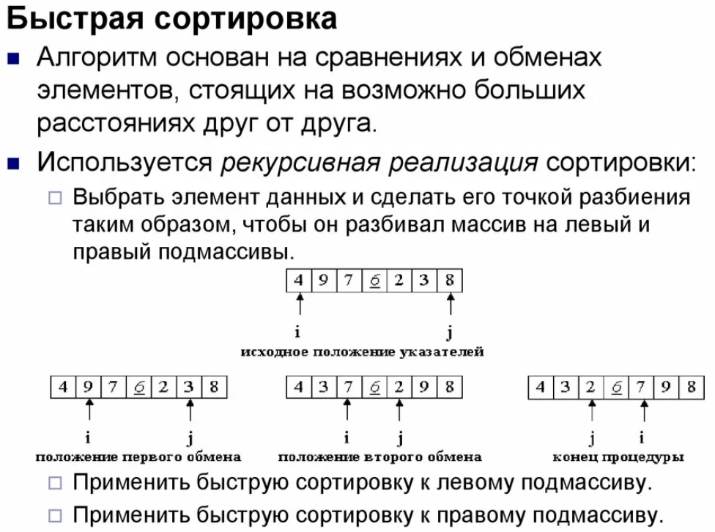
1. Массив a[l…r] разбивается на два (возможно пустых) подмассива a[l…q] и a[q+1…r], таких, что каждый элемент a[l…q] меньше или равен a[q], который в свою очередь, не
превышает любой элемент подмассива a[q+1…r]. Индекс вычисляется в ходе процедуры разбиения.
2. Подмассивы a[l…q] и a[q+1…r] сортируются с помощью рекурсивного вызова процедуры быстрой сортировки.
3. Поскольку подмассивы сортируются на месте, для их объединения не требуются никакие действия: весь массив a[l…r] оказывается отсортированным.

Вероятностный алгоритм – алгоритм, предусматривающий обращение на определённых этапах своей работы к генератору случайных чисел с целью получения экономии во времени работы за счёт замены абсолютной достоверности результата достоверностью с некоторой вероятностью.
Простейший алгоритм – линейный, линейным называется алгоритм, в схеме которого вершины (блоки) связаны в одну линию.
Inplace-алгоритмы – это алгоритмы, которые не нуждаются в вспомогательной структуре данных для преобразования входных данных.

Динамическое программирование. Общие принципы динамического программирования. Восстановление ответа.
Динамическое программирование — способ решения сложных задач
путём разбиения их на более простые подзадачи. Он применим к задачам с
оптимальной подструктурой, выглядящим как набор перекрывающихся
подзадач, сложность которых чуть меньше исходной. В этом случае время
вычислений, по сравнению с «наивными» методами, можно значительно
сократить.
Принципы ДП:
Метод динамического программирования сверху (мемоизация, ленивая
динамика) — это простое запоминание результатов решения тех
подзадач, которые могут повторно встретиться в дальнейшем. Это позволяет избежать повторных вычислений для одних и тех же подзадач.
Динамическое программирование снизу (табулация) включает в себя
переформулирование сложной задачи в виде рекурсивной последовательности более простых подзадач.
Основная идея состоит в том, чтобы
1. свести задачу для N к задаче для чисел, меньших, чем N (с помощью формулы)
2. хранить все ответы в массиве
3. заполнить начало массива вручную (для которых формула не работает)
4. обойти массив и заполнить ответы по формуле
5. вывести ответ откуда-то из этого массива

Восстановление ответа: в задачах на ДП в подавляющем большинстве случаев восстановление ответа делается легко, если результаты решения каждой подзадачи уже вычислены и сохранены в соответствующей матрице.

Наибольшая возрастающая подпоследовательность.
это частный случай задачи нахождения общих элементов 2-х последовательностей, где второй последовательностью является та же самая последовательность, только отсортированная.
https://habr.com/ru/articles/343210/

Дискретная задача о рюкзаке.
Задача о рюкзаке (Knapsack problem) — дано N предметов, ni предмет
имеет массу wi>0 и стоимость pi>0. Необходимо выбрать из этих предметов
такой набор, чтобы суммарная масса не превосходила заданной величины W
(вместимость рюкзака), а суммарная стоимость была максимальна.
Задачу о рюкзаке можно решить несколькими способами:
● Перебирать все подмножества набора из N предметов. Сложность такого
решения O(2N)
● Методом Meet-in-the-middle. Сложность решения O(2N/2N)
● Метод динамического программирования. Сложность — O(NW)

Для решения построим таблицу размерности N на W, где столбцы соответствуют объему рюкзака, а строки отдельным предметам.
В общем случае формула для стоимости в каждой ячейке выглядит так:
S[i, j] = max (S[i−1, j], цена i-го предмета + S[i−1, j−вес i-го предмета]),
где i — номер строки, j — столбца.

Редакционное расстояние.
Расстояние Левенштейна (редакционное расстояние или дистанция
редактирования) между двумя строками в теории информации и
компьютерной лингвистике — это минимальное количество операций вставки
одного символа, удаления одного символа и замены одного символа на
другой, необходимых для превращения одной строки в другую.
Нахождения расстояния Левенштейна аналогично нахождению НОП для
двух строк, за исключением того, что мы ищем не максимальное, а
минимальное количество. НОП – наибольшая общая последовательность, длина самой длинной подпоследовательности последовательности
{aI}, которая одновременно является и подпоследовательностью
последовательности {bI}.

Односвязный список, двусвязный список.
Линейный однонаправленный список — это структура данных, состоящая из элементов одного типа, связанных между собой последовательно посредством указателей. Каждый элемент списка имеет указатель на следующий элемент. Последний элемент списка указывает на NULL. Элемент, на который нет указателя, является первым (головным) элементом списка. Здесь ссылка в каждом узле указывает на следующий узел в списке. В односвязном списке можно передвигаться только в сторону конца списка. Узнать адрес предыдущего элемента, опираясь на содержимое текущего узла, невозможно.
Характеристики: Длина списка, сортирован или нет, Типизирован по типу данных или нет,
Двунаправленный список (тот же однонаправленный но ссылки есть как на следующий так и на предыдущий элемент)

Применение связанных списков: Для построения более сложных структур данных. Для реализации файловых систем. Для формирования хэш-таблиц. Для выделения памяти в динамических структурах данных.

Стек.
Стек (stack — стопка) — структура данных, представляющая из себя упорядоченный набор элементов, в которой добавление новых элементов и удаление существующих производится с одного конца, называемого вершиной стека. Притом первым из стека удаляется элемент, который был помещен туда последним, то есть в стеке реализуется стратегия «последним вошел — первым вышел» (last-in, first-out — LIFO).
Операции: empty (проверка стека на наличие в нем элементов), push (запись нового элемента), pop (удаление элемента)

Применение:Для реализации рекурсии. Для вычислений постфиксных значений. Для временного хранения данных, например истории запросов или изменений

Очередь.
Тот же стек только операции производятся не с конца, а с начала списка

Дополнительные операции: size (Получение кол-ва элементов в очереди)

Применение: Для реализации очередей, например на доступ к определённому ресурсу. Для управления потоками в многопоточных средах. Для генерации значений. Для создания буферов.

Дек.
Стек, у которого операции могут производиться как с конца, так и с начала списка.
Расширение предыдущих операций: PopBack/PopFront (Удаляет элемент с конца/начала списка) PushBack/PushFront (Добавляет элемент в конец/начало списка)

Куча.
Куча — это полное двоичное дерево (это дерево, в котором каждый узел имеет ноль или два ребенка. Другими словами, не существует единичных узлов. Примером идеального бинарного дерева может служить семейное дерево, в котором у каждого ребенка есть мать и отец), удовлетворяющее свойству кучи: если узел A — это родитель узла B, то ключ узла A ≥ ключ узла B.
- Если любой узел всегда больше дочернего узла (узлов), а ключ корневого узла является наибольшим среди всех остальных узлов, это max-куча.
- Если любой узел всегда меньше дочернего узла (узлов), а ключ корневого узла является наименьшим среди всех остальных узлов, это min-куча

Графы. Способы хранения: матрица смежности, списки смежности, матрица инцидентности.
Матрица смежности - это квадратная матрица, используемая для представления конечного графа. Элементы матрицы указывают, являются ли пары вершин смежными в графе. В частном случае конечного простого графа матрица смежности представляет собой (0,1)-матрицу с нулями на ее диагонали. Если граф неориентированный (т.е. все его ребра двунаправленные), матрица смежности симметрична.
Список смежности (инцидентности) — один из способов представления графа в виде коллекции списков вершин. Каждой вершине графа соответствует список, состоящий из «соседей» этой вершины.
Матрица инцидентности – одна из форм представления графа, в которой указываются связи между инцидентными элементами графа (ребро и вершина).
Столбцы матрицы соответствуют ребрам, строки — вершинам. Ненулевое значение в ячейке матрицы указывает связь между вершиной и ребром (их инцидентность).

Поиск в глубину в неориентированных графах.

Выделение компонент связности.

Поиск в глубину в ориентированных графах: ориентированные ациклические графы.

Топологическая сортировка вершин.
Топологическая сортировка - способ нумерации вершин ориентированного графа, при котором каждое ребро ведёт из вершины с меньшим номером в вершину с большим номером.
Для одного графа может существовать несколько спобосов топологической сортировки (например когда он несвязный), а может не существовать не одного (при наличии циклов).

Нахождение кратчайших путей из одной вершины в невзвешенных графах, поиск в ширину.

Нахождение кратчайших путей из одной вершины в графах с положительными весами.

Алгоритм Дейкстры, оценка времени работы при различных реализациях очереди с приоритетами (массивом, двоичной кучей).
Очереди с приоритетом — разновидность очередей, в которой у каждого элемента есть свой приоритет. Обслуживаются они в соответствии со своими приоритетом. Если у элементов одинаковый приоритет, то обслуживаются они по их порядку в очереди.
Значение элемента, как правило, и определяет его приоритет.
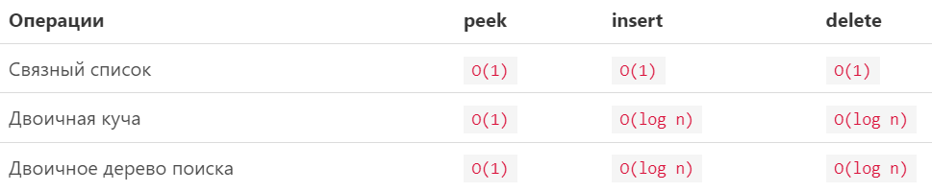

Кратчайшие пути в ациклических ориентированных графах.

Алгоритм Беллмана-Форда, проверка наличия цикла отрицательного веса.
Алгоритм Беллмана-Форда находит кратчайший путь в графе, содержащем рёбра отрицательного веса. Алгоритм Форда-Беллмана представляет из себя несколько фаз. На каждой фазе просматриваются все рёбра графа, и алгоритм пытается произвести релаксацию (relax, ослабление) вдоль каждого ребра (a,b) стоимости c. Релаксация вдоль ребра — это попытка улучшить значение d[b] значением d[a] + c. Фактически это значит, что мы пытаемся улучшить ответ для вершины b, пользуясь ребром и текущим ответом для вершины a.

Кратчайшие пути между всеми парами вершин: алгоритм Флойда-Уоршелла.
Алгоритм Флойда-Уоршелла — алгоритм для нахождения кратчайших расстояний между всеми вершинами взвешенного графа без циклов с отрицательными весами с использованием метода динамического программирования.

Минимальное покрывающее дерево: жадная стратегия.
Определение:
Минимальное покрывающее дерево (Minimum Spanning Tree, MST) - это подграф связного взвешенного графа, содержащий все вершины и подграф с минимальной суммой весов рёбер, обеспечивающий связность графа. Для его построения часто применяется жадная стратегия, включающая рёбра с минимальным весом пошагово.
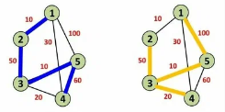
Жадная стратегия (или алгоритм) в алгоритмах — это метод решения задач, при котором на каждом шаге алгоритма выбирается локально оптимальное решение в надежде, что такой выбор приведет к глобально оптимальному результату. Жадные алгоритмы принимают решения шаг за шагом, и каждое принятое решение является лучшим в текущий момент, даже если взгляд на общую картину может потребовать отклонения от локальной оптимальности.
Основные черты:
- Локальная оптимальность: Алгоритм делает лучший локально возможный выбор на каждом этапе, не учитывая последствия этого выбора в будущем.
- Необратимость принятых решений: Принятые решения остаются неизменными, и алгоритм не возвращается на предыдущие этапы.
- Отсутствие динамического программирования: В отличие от динамического программирования, жадные алгоритмы не используют повторное использование промежуточных результатов.

Структура:
- Граф: Исходный граф, в котором каждое ребро имеет вес (стоимость).
- Подграф: Минимальное покрывающее дерево представляет собой подграф исходного графа.
- Рёбра: Включает в себя определенное количество рёбер, соединяющих вершины графа.

Свойства:
- Оптимальность: MST обладает минимальной суммой весов рёбер среди всех покрывающих деревьев для данного графа.
- Связность: MST сохраняет связность графа, содержащего все вершины.

Где используется:
- Сети связи: В сетях связи MST используется для оптимизации структуры сети, например, в строительстве минимального остовного дерева для соединения узлов с минимальной стоимостью.
- Дорожные сети: Применяется для построения минимального остовного дерева в дорожных сетях, чтобы минимизировать затраты на строительство и обслуживание дорог.
- Энергетика: Используется для оптимизации распределения электроэнергии в электрических сетях.
- Телекоммуникации: Применяется в области телекоммуникаций для построения эффективных сетей передачи данных.
- Биология: В биологических исследованиях MST может использоваться для оптимизации распределения энергии или связности в биологических сетях.

Алгоритм Прима.
Определение:
Алгоритм Прима — это алгоритм нахождения минимального остовного дерева в связном взвешенном графе. Он начинает с произвольной стартовой вершины и пошагово добавляет к дереву ребро минимального веса, соединяющее дерево с вершиной, не принадлежащей ему.

Структура:
- Выбор начальной вершины: Начинается с выбора произвольной стартовой вершины.
- Инициализация множества вершин: Создаются два множества вершин — одно для дерева (уже выбранные вершины), другое для оставшихся вершин.
- Выбор ребра минимального веса: На каждом шаге алгоритм выбирает ребро минимального веса, соединяющее вершину из дерева с вершиной, не принадлежащей ему.
- Добавление вершины и ребра: Выбранная вершина добавляется к дереву, и соединяющее ее ребро добавляется к остову.
- Повторение шагов: Шаги 3-4 повторяются, пока все вершины не присоединятся к остову.

Свойства:
- Гарантирует минимальное остовное дерево: Алгоритм Прима гарантирует нахождение минимального остовного дерева в связном взвешенном графе.
- Жадность: Алгоритм является жадным, так как на каждом шаге выбирает ребро минимального веса.

Где используется:
- Сети связи: Применяется для построения минимального остовного дерева в сетях связи, где необходимо соединить узлы с минимальной стоимостью.
- Дорожные сети: Может быть использован для построения минимального остовного дерева в дорожных сетях, оптимизируя затраты на строительство и обслуживание дорог.
- Компьютерные сети: Применяется в области компьютерных сетей для построения минимального остовного дерева в сетях передачи данных.
- Электроэнергетика: Используется для оптимизации распределения электроэнергии в электрических сетях.

Алгоритм Краскала.
Определение:
Алгоритм Краскала - это алгоритм нахождения минимального остовного дерева в связном взвешенном графе. Остовное дерево - это подграф исходного графа, содержащий все его вершины, но при этом являющийся деревом (не содержащим циклов). Минимальное остовное дерево - это остовное дерево с минимальной суммой весов рёбер.

Структура:
- Сортировка рёбер: Рёбра графа сортируются по их весам в порядке неубывания.
- Инициализация подграфов: Создаются подграфы, каждый из которых содержит одну вершину графа.
- Обход рёбер: Рёбра добавляются к остовному дереву в порядке отсортированных весов, при этом убеждаясь, что добавление ребра не создаст цикл.
- Повторение шага 3: Процесс повторяется до тех пор, пока не будет достигнуто нужное количество рёбер в остовном дереве.

Свойства:
- Гарантирует минимальное остовное дерево: Алгоритм Краскала гарантирует нахождение минимального остовного дерева в связном взвешенном графе.
- Жадность: Алгоритм является жадным, так как на каждом шаге выбирает ребро с минимальным весом.

Где используется:
- Сети связи: Алгоритм Краскала может использоваться для построения минимальной стоимостной сети связи, например, в компьютерных сетях или транспортных системах.
- Дорожные сети: Может применяться для планирования и построения минимальной стоимостной дорожной сети.
- Дополнительные задачи: Алгоритм Краскала также может использоваться для решения дополнительных задач, таких как выделение минимальных остовных деревьев в графах, представляющих системы силовых линий, сети водопровода и т. д.

Система непересекающихся множеств.
Определение:
Система непересекающихся множеств (или Union-Find) - это структура данных, предназначенная для эффективного выполнения операций объединения и поиска в коллекции непересекающихся множеств. Эта структура данных часто используется для решения задач, связанных с группировкой элементов по классам эквивалентности.

Структура:
- Массив представителей (id): Каждый элемент множества имеет свой уникальный идентификатор (представителя), и эти идентификаторы образуют массив. Изначально каждый элемент является своим собственным представителем.
- Схема "дерево" или "граф": Множества представлены структурой дерева или графа, где каждый узел является элементом множества, и корень дерева (или представитель) определяет класс эквивалентности.

Свойства:
- Операция объединения (Union): Объединение двух множеств в одно, что означает, что все элементы обоих множеств становятся эквивалентными.
- Операция поиска (Find): Поиск представителя (корня) множества, к которому принадлежит данный элемент. Эта операция используется для определения принадлежности элемента к какому-либо классу эквивалентности.

Где используется:
- Алгоритм Краскала: Используется для построения минимального остовного дерева в связном взвешенном графе, где каждая вершина представляет собой множество.
- Компьютерные сети: Применяется для управления сетями компьютеров, особенно в задачах поиска пути между компьютерами и определения связей в сетевых устройствах.
- Алгоритмы кластеризации: Может использоваться в алгоритмах кластеризации для объединения групп схожих объектов.
- Системы учета эквивалентности: Применяется в задачах, где необходимо определить, принадлежат ли два элемента одному и тому же классу эквивалентности (например, в базах данных).
- Решение задач динамической связности: Применяется в задачах, где множества элементов объединяются и разъединяются динамически, а также требуется эффективное выполнение операций поиска и объединения.

Представление множеств с помощью деревьев, две эвристики.
Определение:
Представление множеств с помощью деревьев - это метод структурирования множества элементов таким образом, что каждое подмножество имеет своего представителя (лидера), и операции объединения и поиска выполняются эффективно. Две эвристики, используемые при этом подходе, включают в себя сжатие пути (path compression) и весовое объединение (union by rank or union by size).
- Сжатие пути (Path Compression): Эта эвристика применяется при операции поиска (Find). При поиске представителя множества для заданного элемента выполняется сжатие пути к корню дерева. Каждый посещенный узел в цепочке от элемента к корню присваивается непосредственно корню, тем самым уменьшая высоту дерева. Это ускоряет последующие операции поиска, так как будущие запросы для тех же элементов будут иметь более короткий путь к корню.
- Весовое объединение (Union by Rank или Union by Size): Эта эвристика применяется при операции объединения (Union). Каждое дерево имеет ассоциированный с ним ранг или размер. При объединении двух множеств выбирается корень дерева с меньшим рангом (или размером), и это дерево становится поддеревом другого. Если оба дерева имеют одинаковый ранг, то ранг одного из них увеличивается на 1. Это помогает удерживать высоту деревьев в пределах оптимальных значений, что в свою очередь повышает эффективность операции поиска и объединения.

Структура:
- Массив представителей (id): Каждый элемент множества имеет свой уникальный идентификатор (представителя), и эти идентификаторы образуют массив. Изначально каждый элемент является своим собственным представителем.
- Схема "дерево": Множества представлены структурой дерева, где каждый узел является элементом множества, и корень дерева (представитель) определяет класс эквивалентности.

Свойства:
- Операция объединения (Union): Объединение двух множеств в одно, что означает, что все элементы обоих множеств становятся эквивалентными. Эвристики позволяют эффективно выбирать корень объединённого дерева.
- Операция поиска (Find): Поиск представителя (корня) множества, к которому принадлежит данный элемент. С помощью эвристик улучшается эффективность операции поиска.

Где используется:
- Алгоритм Краскала: Применяется для построения минимального остовного дерева в связном взвешенном графе, где каждая вершина представляет собой множество.
- Системы учета эквивалентности: Используется в задачах, где необходимо определить, принадлежат ли два элемента одному и тому же классу эквивалентности (например, в базах данных).
- Алгоритмы кластеризации: Может применяться в алгоритмах кластеризации для объединения групп схожих объектов.
- Динамическое программирование: Применяется в некоторых задачах динамического программирования, где эффективное выполнение операций объединения и поиска существенно ускоряет алгоритмы.

Деревья. Бинарные деревья.
Определение:
Бинарное дерево - это иерархическая структура данных, состоящая из узлов, где каждый узел содержит значение (ключ) и имеет не более двух дочерних узлов, которые называются левым и правым поддеревьями. Бинарные деревья широко применяются в информатике для решения различных задач, таких как поиск, сортировка и обработка данных.

Структура:
- Узел (Node): Основной элемент бинарного дерева, который содержит значение (ключ) и имеет указатели на левый и правый дочерние узлы.
- Корень (Root): Верхний узел дерева, от которого начинается построение.
- Левое и правое поддеревья: Дочерние узлы слева и справа от узла, где левое поддерево содержит ключи, меньшие ключа узла, а правое поддерево - ключи, большие ключа узла.

Свойства:
- Уникальные ключи: Каждый ключ в бинарном дереве должен быть уникален.
- Рекурсивная структура: Каждое поддерево также является бинарным деревом.
- Глубина дерева: Глубина дерева - это максимальное расстояние от корня до любого листового узла.
- Высота дерева: Высота дерева - это максимальное количество уровней в дереве.

Где используется:
- Поиск и сортировка: Бинарные деревья используются для эффективного поиска и сортировки данных.
- Выражения и разбор: Бинарные деревья могут быть использованы для представления математических выражений и их разбора.
- Алгоритмы обхода: Бинарные деревья широко применяются в алгоритмах обхода дерева, таких как прямой (pre-order), симметричный (in-order) и обратный (post-order) обходы.
- Структуры данных: Бинарные деревья служат основой для создания других структур данных, таких как двоичные кучи, двоичные поисковые деревья и деревья отрезков.
- Базы данных: В базах данных используются двоичные деревья для эффективного выполнения операций поиска, вставки и удаления.
- Игры и алгоритмы: Бинарные деревья используются в играх и алгоритмах, например, в поиске оптимальных стратегий.

Деревья поиска.
Определение:
Дерево поиска (Binary Search Tree, BST) - это структура данных в виде дерева, в которой каждый узел содержит ключ, а также два поддерева, называемых левым и правым поддеревьями. Ключи в левом поддереве меньше ключа узла, а ключи в правом поддереве больше ключа узла.
Дерево двоичного поиска — это структура данных, которая позволяет быстро работать с отсортированном списком чисел.
- Дерево двоичное, потому что у каждого узла не более двух дочерних элементов.
- Дерево поиска, потому что его можно использовать для проверки вхождения числа — за время O(log(n)).
1. Оба поддерева — левое и правое — являются двоичными деревьями поиска.
2. У всех узлов левого поддерева произвольного узла X значения ключей данных меньше либо равны, нежели значение ключа данных самого узла X.
3. У всех узлов правого поддерева произвольного узла X значения ключей данных больше, нежели значение ключа данных самого узла X

Структура:
- Узел (Node): Каждый узел содержит ключ, и может содержать дополнительную информацию (значение, ссылки на дочерние узлы и т. д.).
- Корень (Root): Верхний узел дерева, от которого начинается построение.
- Левое и правое поддеревья: Дочерние узлы слева и справа от узла, где ключи в левом поддереве меньше ключа узла, а в правом поддереве больше.
- Листья (Leaves): Узлы, не имеющие дочерних узлов.

Свойства:
- Упорядоченность: Для любого узла X в левом поддереве X все ключи меньше, а в правом поддереве все ключи больше ключа X.
- Уникальные ключи: Каждый ключ в дереве должен быть уникален (дубликаты не допускаются).
- Рекурсивная структура: Каждое поддерево также является деревом поиска.

Где используется:
- Поиск и сортировка: Деревья поиска обеспечивают эффективный поиск, вставку и удаление элементов, что делает их полезными для реализации алгоритмов сортировки и поиска.
- Базы данных: Многие базы данных используют деревья поиска для индексации данных, ускоряя операции поиска.
- Компиляторы: Деревья поиска используются в компиляторах для представления абстрактного синтаксического дерева (AST) программы.
- Операционные системы: Деревья поиска широко применяются в операционных системах для управления ресурсами, такими как файловые системы и управление памятью.

Красно-чёрные деревья.
Красно-чёрное дерево (англ. red-black tree, RB tree) — один из видов самобалансирующихся двоичных деревьев поиска, гарантирующих логарифмический рост высоты дерева от числа узлов и позволяющее быстро выполнять основные операции дерева поиска: добавление, удаление и поиск узла. Сбалансированность достигается за счёт введения дополнительного атрибута узла дерева — «цвета». Этот атрибут может принимать одно из двух возможных значений — «чёрный» или «красный».
Относятся к сбалансированным бинарным деревьям поиска.
Как бинарное дерево, красно-черное обладает свойствами:
1) Оба поддерева являются бинарными деревьями поиска.
2) Для каждого узла с ключом k выполняется критерий упорядочения:
ключи всех левых потомков <= k <= ключи всех правых потомков
Это неравенство должно быть истинным для всех потомков узла, а не только его дочерних узлов.

Свойства красно-черных деревьев:
1) Каждый узел окрашен либо в красный, либо в черный цвет.
2) Корень окрашен в черный цвет.
3) Листья(так называемые NULL-узлы) окрашены в черный цвет.
4) Каждый красный узел должен иметь два черных дочерних узла. Нужно отметить, что у черного узла могут быть черные дочерние узлы. Красные узлы в качестве дочерних могут иметь только черные.
5) Пути от узла к его листьям должны содержать одинаковое количество черных узлов(это черная высота).
Соблюдение свойств красно-черного дерева позволяет обеспечить выполнение операций вставки, удаления и выборки за время O(log N).
Вставка в красно-черное дерево начинается со вставки элемента, как в обычном бинарном дереве поиска. Только здесь элементы вставляются в позиции NULL-листьев. Вставленный узел всегда окрашивается в красный цвет. Далее идет процедура проверки сохранения свойств красно-черного дерева.

AVL-деревья.
https://blog.skillfactory.ru/glossary/avl-derevo/
Сбалансированное по высоте двоичное дерево поиска: для каждой его вершины высота её двух поддеревьев различается не более чем на 1. АВЛ - аббревиатура, образованная первыми буквами создателей Адельсон-Вельского Георгия Максимовича и Ландиса Евгения Михайловича.
Значение в правой ветке больше первой вершины(k), в левой меньше сложность алгоритма при этом O(log n)

Прежде всего двоичное дерево поиска, ключи которого удовлетворяют стандартному свойству: ключ любого узла дерева не меньше любого ключа в левом поддереве данного узла и не больше любого ключа в правом поддереве этого узла. То есть, для поиска нужного ключа в АВЛ-дереве можно использовать стандартный алгоритм.

Особенностью АВЛ-дерева является то, что оно является сбалансированным в следующем смысле: для любого узла дерева высота его правого поддерева отличается от высоты левого поддерева не более чем на единицу. Доказано, что этого свойства достаточно для того, чтобы высота дерева логарифмически зависела от числа его узлов: высота h АВЛ-дерева с n ключами лежит в диапазоне от log2(n + 1) до 1.44 log2(n + 2) − 0.328. А так как основные операции над двоичными деревьями поиска (поиск, вставка и удаление узлов) линейно зависят от его высоты, то получаем гарантированную логарифмическую зависимость времени работы этих алгоритмов от числа ключей, хранимых в дереве.
В процессе добавления или удаления узлов в АВЛ-дереве возможно возникновение ситуации, когда balance factor некоторых узлов оказывается равными 2 или -2, т.е. возникает разбалансировка поддерева. Для выправления ситуации применяются хорошо нам известные повороты вокруг тех или иных узлов дерева.

B деревья.
Определение:
B-дерево - это сбалансированное дерево поиска, разработанное для эффективного хранения и поиска больших объемов данных. Основная идея B-дерева заключается в том, чтобы объединить несколько ключей и связанных с ними значений в один узел, что позволяет уменьшить количество обращений к диску при поиске и обеспечивает лучшую производительность в сравнении с обычными двоичными деревьями поиска.
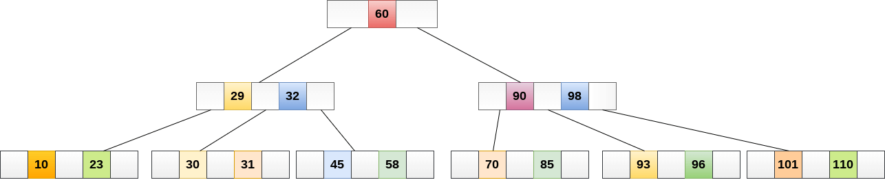
Структура:
- Узел B-дерева: Каждый узел содержит несколько ключей и связанных с ними значений. Количество ключей в узле ограничено фиксированным числом t, называемым порядком B-дерева.
- Корень: Верхний узел дерева, от которого начинается построение.
- Листья: Конечные узлы, не имеющие дочерних узлов, содержат ключи и значения.
- Внутренние узлы: Узлы, которые могут содержать ключи и ссылки на другие узлы.
- Ключи: Упорядоченные значения, которые используются для сортировки и поиска.

Свойства:
- Сбалансированность: Все листья находятся на одном уровне, что обеспечивает равномерный доступ к данным.
- Минимальная заполненность: Каждый узел, кроме корня, должен иметь по крайней мере t-1 ключей.
- Максимальная заполненность: Каждый узел может содержать не более 2t-1 ключей.
- Ключи узла расположены в порядке возрастания.

Где используется:
- Базы данных: B-деревья широко используются в базах данных для эффективного выполнения операций вставки, поиска и удаления.
- Файловые системы: B-деревья применяются для организации и управления индексами в файловых системах, обеспечивая быстрый доступ к файлам.
- Кэширование и виртуальная память: B-деревья используются в системах управления памятью для улучшения эффективности кэширования и быстрого поиска данных в виртуальной памяти.
- Сетевые и файловые структуры: B-деревья также находят применение в структурах данных для хранения и поиска информации в компьютерных сетях и файловых системах.

B+ деревья.
Определение:
B+ дерево - это разновидность сбалансированного дерева поиска, предназначенного для эффективного хранения и поиска данных, особенно в случае больших объемов информации. B+ деревья широко применяются в базах данных и файловых системах.

Структура:
- Узел B+ дерева: Каждый узел содержит несколько ключей и связанных с ними значений. Количество ключей в узле ограничено фиксированным числом t, называемым порядком B+ дерева.
- Листья: Все листья B+ дерева связаны между собой, формируя упорядоченный список. Все ключи хранятся только в листьях, и каждый лист содержит ссылки на следующий и предыдущий лист в порядке увеличения ключей.
- Внутренние узлы: Узлы, которые могут содержать ключи и ссылки на другие узлы.
- Ключи: Упорядоченные значения, которые используются для сортировки и поиска.

Свойства:
- Сбалансированность: Все листья находятся на одном уровне, что обеспечивает равномерный доступ к данным.
- Лучшее использование диска: Все ключи хранятся только в листьях, что улучшает эффективность обращений к диску.
- Лучшая поддержка диапазонных запросов: Диапазонные запросы легче выполнять благодаря структуре листьев и их связанности.
- Лучшая производительность для операций диапазона: B+ деревья обеспечивают более эффективные операции диапазона благодаря своей структуре.

Где используется:
- Базы данных: B+ деревья являются популярным выбором для реализации индексов в базах данных, обеспечивая эффективные операции поиска и сортировки.
- Файловые системы: Они применяются для организации и управления индексами в файловых системах, что улучшает доступ к файлам.
- Информационные системы: B+ деревья используются для управления данными в информационных системах, таких как управление содержимым веб-сайтов.
- Кэширование и виртуальная память: B+ деревья применяются для улучшения эффективности кэширования и быстрого поиска данных в виртуальной памяти.
- Сетевые и файловые структуры: Они также находят применение в структурах данных для хранения и поиска информации в компьютерных сетях и файловых системах.

